Automatische Detektion alpiner Massenbewegungen mittels Hochfrequenzradartechnik

Naturgefahren-Radar

Ein Projekt finanziert im Rahmen der
Pilotinitiative Verkehrsinfrastrukturforschung 2011
(VIF2011)

Oktober 2012

[in diesem Bereich sollen aussagekräftige projektspezifische Grafiken (z.B. Fotos, Skizzen etc.) eingefügt werden]

Impressum:


Herausgeber und Programmverantwortung:
Bundesministerium für Verkehr, Innovation und Technologie
Abteilung Mobilitäts- und Verkehrstechnologien
Renngasse 5
A - 1010 Wien



ÖBB-Infrastruktur AG
Praterstern 3
A - 1020 Wien

Autobahnen- und Schnellstraßen-Finanzierungs
Aktiengesellschaft

Rotenturmstraße 5-9
A - 1010 Wien

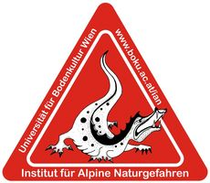
Für den Inhalt verantwortlich:
Institut für Alpine Naturgefahren
Universität für Bodenkultur
Peter Jordan Str. 82
A – 1190 Wien

H&S Hochfrequneztechnik GmbH

Technologiepark Grambach
Parkring 2
A – 8074 Grambach


Programmmanagemen:
Österreichische Forschungsförderungsgesellschaft mbH
Bereich Thematische Programme
Sensengasse 1
A – 1090 Wien

Automatische Detektion alpiner Massenbewegungen mittels Hochfrequenzradartechnik

Naturgefahren-Radar

Ein Projekt finanziert im Rahmen der
Pilotinitiative Verkehrsinfrastrukturforschung
(VIF2011)

AutorInnen:

Univ. Prof. DI. Dr. nat. techn. Johannes HÜBL
DI Dr. techn. Richard Koschuch
DI Josef Pichler

Auftraggeber:
Bundesministerium für Verkehr, Innovation und Technologie
ÖBB-Infrastruktur AG
Autobahnen- und Schnellstraßen-Finanzierungs-Aktiengesellschaft

Auftragnehmer:
Universität für Bodenkultur
Department für Bautechnik und Naturgefahren
Institut für Alpine Naturgefahren

Formale Vorgaben:

Einrichtung der Seite | Abstand
Einrichtung der Seite | in cm
Oben: | 3,5
Unten: | 3
Links: | 3
Rechts: | 2,5

Formatvorlage | Schriftart | Schriftgröße
Hauptkapitelüberschriften | Arial, fett, Großbuchstaben | 13pt
Überschriften | Arial, fett | 13pt
Standardtext | Arial, 1,5-zeilig, Blocksatz | 11pt
Überschriften von Verzeichnissen | Arial, fett, Großbuchstaben | 13pt
Inhaltsverzeichnis  Abbildungsverzeichnis  Tabellenverzeichnis  Literaturverzeichnis | Arial | 12pt
Fußnotenzeichen | Arial, hochgestellt | 10pt
Fußnotentext | Arial | 10pt
Untertitel von Tabellen und Abbildungen | Arial, fett | 10pt
Quelle von Tabellen und Abbildungen | Arial | 8pt
Seitennummerierung | Arial, zentriert, Seitenende | 10pt

KURZFASSUNG

ALPINE NATURGEFAHREN UND WARNSYSTEME
Der Begriff Naturgefahren umfasst alle natürlichen Kräfte, die als potentiell gefährlich für Menschen und deren Umfeld eingestuft werden können. In diesem Kontext wird der Ausdruck Naturgefahr als talabwärts gerichtete Massenbewegung von Wasser, Schnee, Eis, Schutt und Stein unter dem Einfluss der Gravitationskraft verstanden. Naturgefahren wie zum Beispiel Schneelawinen, Steinschlag, Murgänge und ähnliche fluviatile bzw. geologische Prozesse im alpinen Raum, sind verantwortlich für jährlich wiederkehrende Katastrophen und stellen ein großes Risiko für dauerhafte Siedlungen, wirtschaftliche und touristische Infrastruktur sowie Verkehrswege dar. Aus ethisch-moralischen und wirtschaftlichen Gründen wird seitens des individuellen Sicherheitsbedürfnisses der Menschen ein gewisses Mindestniveau an Sicherheit zu schaffen und zu erhalten. Zumindest soll das von Naturgefahren ausgehende Risiko auf ein Minimum reduziert werden. In vielen alpinen Ländern mit höherer Besiedelungsdichte und/oder wirtschaftlich wichtiger Infrastruktur werden die Bewohner und deren Eigentum durch aktive Schutzmaßnahmen (z.B.: Wildbachschutzbauwerke, Steinschlagnetze, …) und/oder durch passive Schutzmaßnahmen (z.B.: Gefahrenzonenplanung, Evakuierungspläne, Streckensperre für Verkehrswege, …) geschützt. Man unterscheidet aktive Schutzmaßnahmen durch den direkten Eingriff in den Naturgefahrenprozess mit dem Ziel der positiven Beeinflussung, während passive Schutzmaßnahmen nicht direkt den Prozess, jedoch dessen Auswirkung (Reduzierung des Risikos) positiv bestärken (Kienholz 2003). Die Palette an Schutzmaßnahmen lässt sich weiter in permanente und temporäre Ausführungen unterteilen. So zählt die künstliche Auslösung von Schneelawinen zu den temporär-aktiven Maßnahmen, während die vorsorgliche Sperre eines Verkehrsweges bzw. die Forderung einer Geschwindigkeitsreduzierung oder die Evakuierung einer Siedlung zu den temporär-passiven Schutzmaßnahmen gehören. Beide Varianten (aktiv und passiv) von Schutzmaßnahmen liegt eine integrale Gefahrenanalyse zu Grunde.
Passive Schutzvarianten verlangen zudem den Einsatz von zuverlässigen und hochentwickelten Warn- und Monitoring Anlagen als entsprechende Entscheidungsgrundlage für weiterführende Sofortmaßnahmen. Passive Schutzmaßnahmen kommen vor allem in jenen Situationen zum Einsatz, in denen aus Gründen der Wirtschaftlichkeit und/oder der Topografie des zu schützenden Bereiches die Errichtung einer aktiven Sicherung (z.B.: Retentionsbecken, …) nicht möglich und/oder nicht effizient genug erscheint.
Die Österreichischen Bundesbahnen (kurz ÖBB) untersuchen gemeinsam mit dem Bundesministerium für Verkehr, Innovation und Technologie (kurz BMVIT) als Auftraggeber im Rahmen der Pilotinitiative Verkehrsinfrastrukturforschung (VIF 2011) das Potential geeigneter Warnsysteme im Naturgefahrenbereich zur temporären Sicherung gefährdeter Bahnstrecken, sofern eine aktive Sicherungsvariante unmöglich erscheint.
Der Einsatz von standardisierten Warn- und Monitoring Systemen im Bereich des Naturgefahrenmanagements befindet sich noch im frühen Stadium der Entwicklung. Zudem hat der Terminus „Frühwarnung“, zum jetzigen Zeitpunkt, in der Fachliteratur noch keine eindeutige Zuordnung erhalten. Schmidt (2002) beschreibt Frühwarnsysteme als Einrichtungen, die dazu geeignet sind Naturgefahrenprozesse rechtzeitig zu detektieren und bei Überschreiten eines voreingestellten Schwellenwertes automatisch eine Warnung aussenden, um das Risiko Schaden aus einem Naturgefahrenprozess zu erleiden auf ein Minimum zu reduzieren. Monitoring Anlagen erfassen systematisch alle Prozessaktivitäten mittels technischer Beobachtungssysteme (Messsensoren) und haben die Funktion bei einem beobachteten Prozess rechtzeitig über diesen zu informieren, um geeignete Vorkehrungen treffen zu können, sofern der Naturgefahrenprozess nicht den gewünschten Verlauf nimmt, oder bestimmte Schwellenwerte unter- bzw. überschritten werden (Rufolf-Miklau 2009).
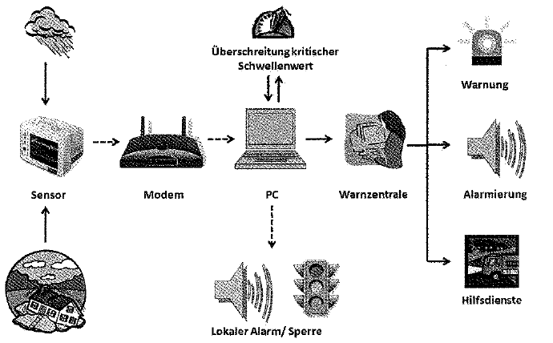
Abbildung 1: Bestandteile eines Warnsystems (Quelle: Rudolf-Miklau 2009)

Wie in Abbildung xx illustriert, besteht ein Warnsystem aus mehreren Systemkomponenten, welche sich nach Klaus et al. (1999) in die Bereiche Naturwissenschaft, Technik und Katastrophenmanagement unterteilen lassen. An die jeweiligen Bereiche werden grundsätzliche Anforderungen gestellt, die erfüllt werden müssen, um die Funktionalität und die Zuverlässigkeit des Warnsystem Konzeptes zu gewährleisten. Eine Auflistung der entsprechenden Mindestanforderungen findet sich in Tabelle xx wieder.
Anforderungen an Systemkomponenten einer Warnanlage
Naturwissenschaft | Technik | Katastrophenmanagement
Studie über mögliche Naturgefahrenprozesse  (integrale Gefahrenanalyse) | Aufzeichnung von Auslösefaktoren (Wetterradar, …) | Zentrale Überwachung eingehender Daten
Definition von Messparametern | Aufzeichnung von Ereignisfaktoren (Prozessintensität, Geschwindigkeit, …) | Bewertung der aktuellen Situation anhand der vorhandenen Daten
Definition von ereignisbezogenen Schwellenwerten | Datenaufbereitung und Datenweitergabe | Koordinierung/Ausführung weiterführender Sofortmaßnahmen
Tabelle 1: Anforderungen an Systemkomponenten einer Warnanlage (Quelle: Klaus et al. 1999, geändert)

Das Risiko ausgehend von Naturgefahren für Lebens- und Siedlungsraum, Verkehrswege und Kulturgüter entspricht der Möglichkeit, dass ein Schaden aufgrund der Wahrscheinlichkeit der Prozessentstehung an sich und des Ausmaßes (Prozessintensität) auftritt (Bergmeister et al. 2009). Die Prozessintensität beschreibt die Stärke der Wirkung eines Naturgefahrenprozesses. Diese kann unterschieden werden in die physikalische Prozessstärke (z.B.: Geschwindigkeit, Fließtiefe, Druckwirkung, …) einerseits und andererseits in die Schadensintensität (z.B.: Personenschäden, Schadensausmaß, …) (Takahashi 2007). Zuverlässige Warn- und Monitoring Systeme messen die Prozessintensität in einer zeitlich hohen Auflösung, bis hin zur Echtzeitmessung.
Da die einzelnen Naturgefahren eine Vielzahl an speziellen und unterschiedlichen Prozessmerkmalen (z.B.: Durchfluss, Fließhöhe, …) aufweisen und es ebenso eine große Anzahl an verfügbaren Messsensoren gibt, ist exzellentes Grundverständnis im Naturgefahrenbereich sowie in der Messtechnik unumgänglich, um eine funktionierende und zuverlässige Warn- und Monitoring Anlage zu konzipieren. Eine übersichtliche Auflistung welche Messsensoren derzeit verfügbar sind und für welchen Einsatzbereich diese zur Verfügung stehen, findet sich in Monitor (2008). Neben staatlichen Warn- und Alarmsystemen (z.B.: Lawinenwarnung, Unwetterwarnung, …) stellen vor allem lokale Warnsysteme für Naturgefahren, betrieben durch die jeweils zuständigen Fachdienste, eine komplexe Herausforderung für die technischen- wie auch die sozialen Systemkomponenten (z.B.: Informationsweitergabe bei Alarmaussendung, …) dar.
Neben der Definierung des jeweilig dominanten Prozessmerkmales als Schwellenwert und die Bestimmung der Größe dieses Wertes für die Alarmaussendung, bedarf es einer gründlichen Studie des beobachteten Gebietes in Relation zum Naturereignis, zur Bestimmung der bestmöglichen Messposition. Prinzipiell lassen sich Naturgefahrenprozesse in mindestens drei unterschiedliche Sektionen unterteilen. Abbildung xx zeigt diese Differenzierung anhand eines lawinengefährdeten Hanges („Grosstal-Lawine“) in Ischgl/Tirol.
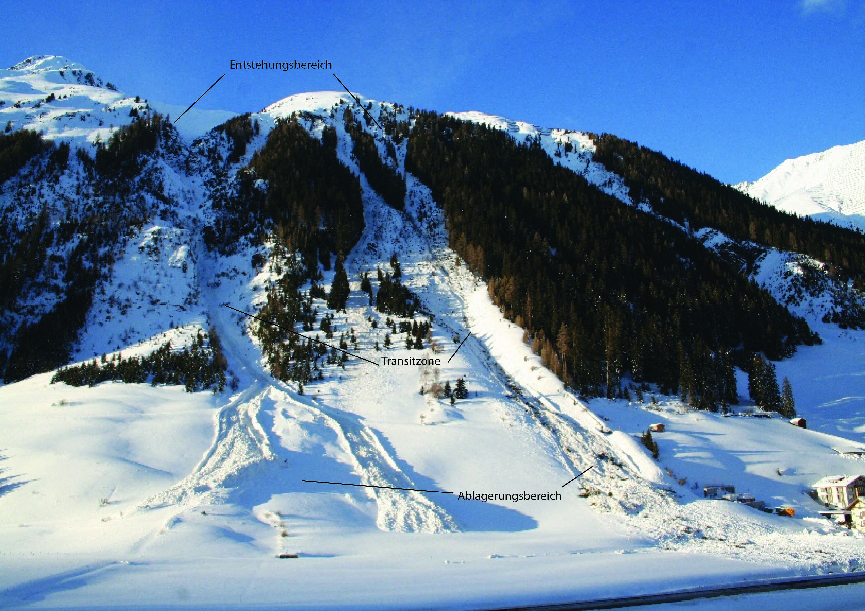
Abbildung 2: Prozessbereiche eines Lawinenpfades (Quelle: Institut für Alpine Naturgefahren 2012

Somit stehen auch für die Messungen bzw. die Detektion von Naturereignissen an sich und/oder bestimmter einzelner Prozessmerkmale, die Möglichkeit von Messungen im Entstehungsbereich, der Transitzone und dem Ablagerungsbereich zur Verfügung. Diese Unterteilung kann auch für andere Naturgefahren, z.B.: für Steinschlag und Murgänge, herangezogen werden. Die unterschiedlichen Bereiche sind charakteristisch für die verschiedenen Prozesse. So gelten als „typische“ Entstehungszonen von Lawinen (auch Anbruchgebiete, Anrissgebiete und Anbruchzone genannt) Hangpartien mit einer Neigung zwischen 28° und 55°, aus welchem abhängig von Morphologie, Exposition, Vegetation und Rauigkeit Lawinen abgehen können (ONR 24805 2010, McClung and Schaerer 2006). Im Bereich der Wildbachforschung wird die Entstehungszone als Sammelgebiet bezeichnet. Das Sammelgebiet stellt jenes hydrographische Einzugsgebiet dar, welches entsprechend den oberirdischen Wasserscheiden als orografisches oder entsprechend den natürlichen Verhältnissen von oberirdischen und unterirdischen Zu- und Ableitungen entspricht. Zwischen Entstehungsbereich und Ablagerungsbereich findet sich die Transitzone (Transport- und/oder Umlagerungsstrecken) wieder (Bergmeister et al. 2009, Blair 2011, Rickenmann and Scheidl 2011, Hungr 2005). Entsprechend den jeweiligen Bereichen lassen sich unterschiedliche Prozessmerkmale lokalisieren und sind mit passenden Messsensoren in ausreichender zeitlicher- und räumlicher Auflösung zu erfassen. In Tabelle xx wird ein kurzer Überblick über messbare Prozessspezifika wiedergegeben.
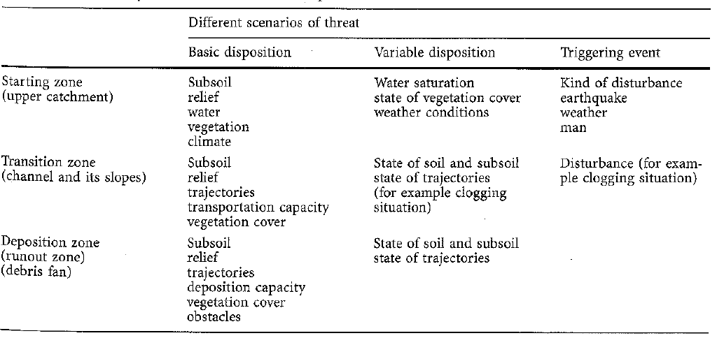
Tabelle 2: Prozessbereiche und spezifische Messparameter (Quelle: Kienholz 2003)

Die Auswahl der Position für die Messsensoren eines Warn- und Monitoring Systems, im speziellen für kurzfristige und dadurch ebenfalls in Echtzeit durchgeführte Warnungen bei Naturgefahren, spielt eine entscheidende Rolle und muss entsprechend der gegeben Prozessvariabilität einerseits und dem Schutzbedürfnis der betroffenen Akteure andererseits angepasst werden.
Die Zuverlässigkeit eines Warnsystems und der damit einhergehenden Warnungs- und Datenqualität ist bei Messungen des Naturgefahrenprozesses im Ablagerungs- und Einwirkungsbereich am größten. Wird das gewünschte Prozessmerkmal bereits in der Entstehungszone gemessen, nimmt die potentielle Reaktionszeit auf das Ereignis zu, jedoch nimmt die Zuverlässigkeit der Warnung ab und erhöht damit die Möglichkeit von Fehlalarmen Abbildung xxa). Ähnlich verhält es sich auch in Bezug auf die verschiedenen Phasen eines Naturgefahrenprozesses beginnend mit der Disposition, dem auslösenden Ereignis und dem eintretenden Ereignis (Zimmermann et al. 1997) (Abbildung xxb).
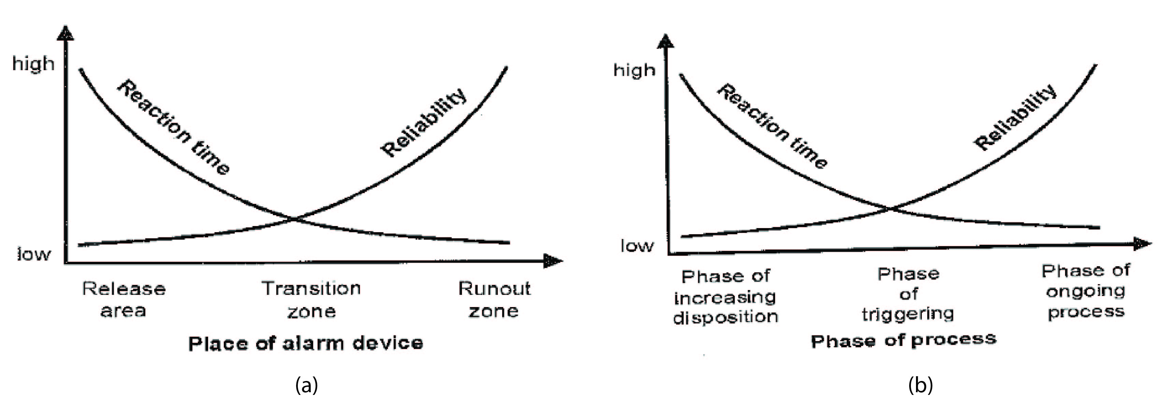
Abbildung 3: Zuverlässigkeit und Reaktionszeit von Warnsystemen in Abhängigkeit von (a) der Position des Alarms und (b) von der Messung in den Prozessphasen (Quelle: Kienholz 2003)

Neben der Auswahl einer geeigneten Position der Messtechnik, ist ein flexibles und zuverlässiges Datenverarbeitung-System für ein funktionsfähiges Warnsystem unumgänglich. In Abbildung xx wird eine Darstellung möglicher Kommunikationsebenen mit dem dazugehörigen internen Datenfluss innerhalb eines Warnsystems präsentiert.
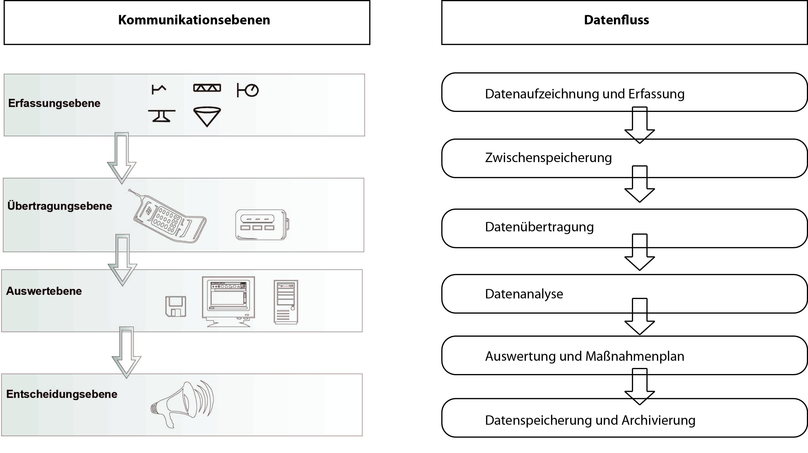
Abbildung 4: Kommunikationsebenen und Datenfluss für Warnsysteme (Quelle: Klaus et al. 1999, geändert)

Alle aufgezählten Überlegungen und Möglichkeiten der Umsetzung eines Warnsystems mit dem Ziel der Einbindung in bestehende Naturgefahrenmanagementkonzepte sind zu beachten und entsprechend des Einsatzgebietes bzw. Schutzbedürfnis anzupassen.

EINSATZFÄHIGKEIT VON RADARTECHNIK IM NATURGEFAHREN-MANAGEMENT

Technische Umsetzung
Allgemein: technische Ausführungen (eher kurz und prägnant),
Funktionsweise erläutern, kurz auf technische Daten eingehen (Stromverbrauch, etc.),
Wartungskonzept (auch auf äußere Einflüsse eingehen),
Ausführungen (permanent und/oder temporär)

Messkonzept
Was wird wie gemessen? Abgrenzung/Größe des beobachtbaren Gebiets (Öffnungswinkel)
Messungen mit 2 Antennen, Erweiterbarkeit mit anderen Sensoren ?
Auswertungssoftware (momentaner Stand und Ausblick), Datenformat und Einspeisung in ÖBB Netz

WARNKONZEPT
Um das Design eines Warnsystems abzuschließen, muss auch das Konzept der Alarmauslösung definiert werden. Der Ablauf der Erfassung und Aufbereitung der Messdaten wurde bereits in den vorherigen Kapiteln ausführlich behandelt. Im nachfolgenden Abschnitt wird daher näher auf die Entscheidungsebene und auf den Alarm- und Maßnahmenplan (siehe Abbildung Kommunikationsebenen und Datenfluss für Warnsysteme) eingegangen. Für die Warnauslösung können mehrere Warnstufen unterschieden werden. So definiert Schmidt (2002) drei Warnstufen beginnend über eine Vorwarnung, einer Warnung und einer Alarmierung.
Die Entscheidungsebene ist eng verknüpft mit der Auswertungsebene und sollte im Idealfall automatisch ablaufen, da für eine mechanische Entscheidung eines Experten meist keine Zeit vorhanden ist. Die Entscheidung welche geeigneten Sofortmaßnahmen, in Abhängigkeit er vorliegenden Warnstufe, getroffen werden können, wird bereits in der Auswerteebene gefällt. In der Auswerteebene werden die gesammelten Daten aufbereitet und interpretiert. In ihr wird entschieden, ob es zu einer Alarmierung kommt oder nicht. Es werden die gewonnen Daten dem voreingestellten Schwellenwert gegenübergestellt, bei dessen Überschreitung eine Alarmierung erfolgt. Bei der Definition des Schwellenwertes gibt es eine Vielzahl an Möglichkeiten, um einerseits Fehlalarme zu minieren und andererseits eine zuverlässige Warnung auszugeben. Grundsätzlich jedoch müssen die Signalstärke und die Signaldauer berücksichtigt werden (Abbildung xx).
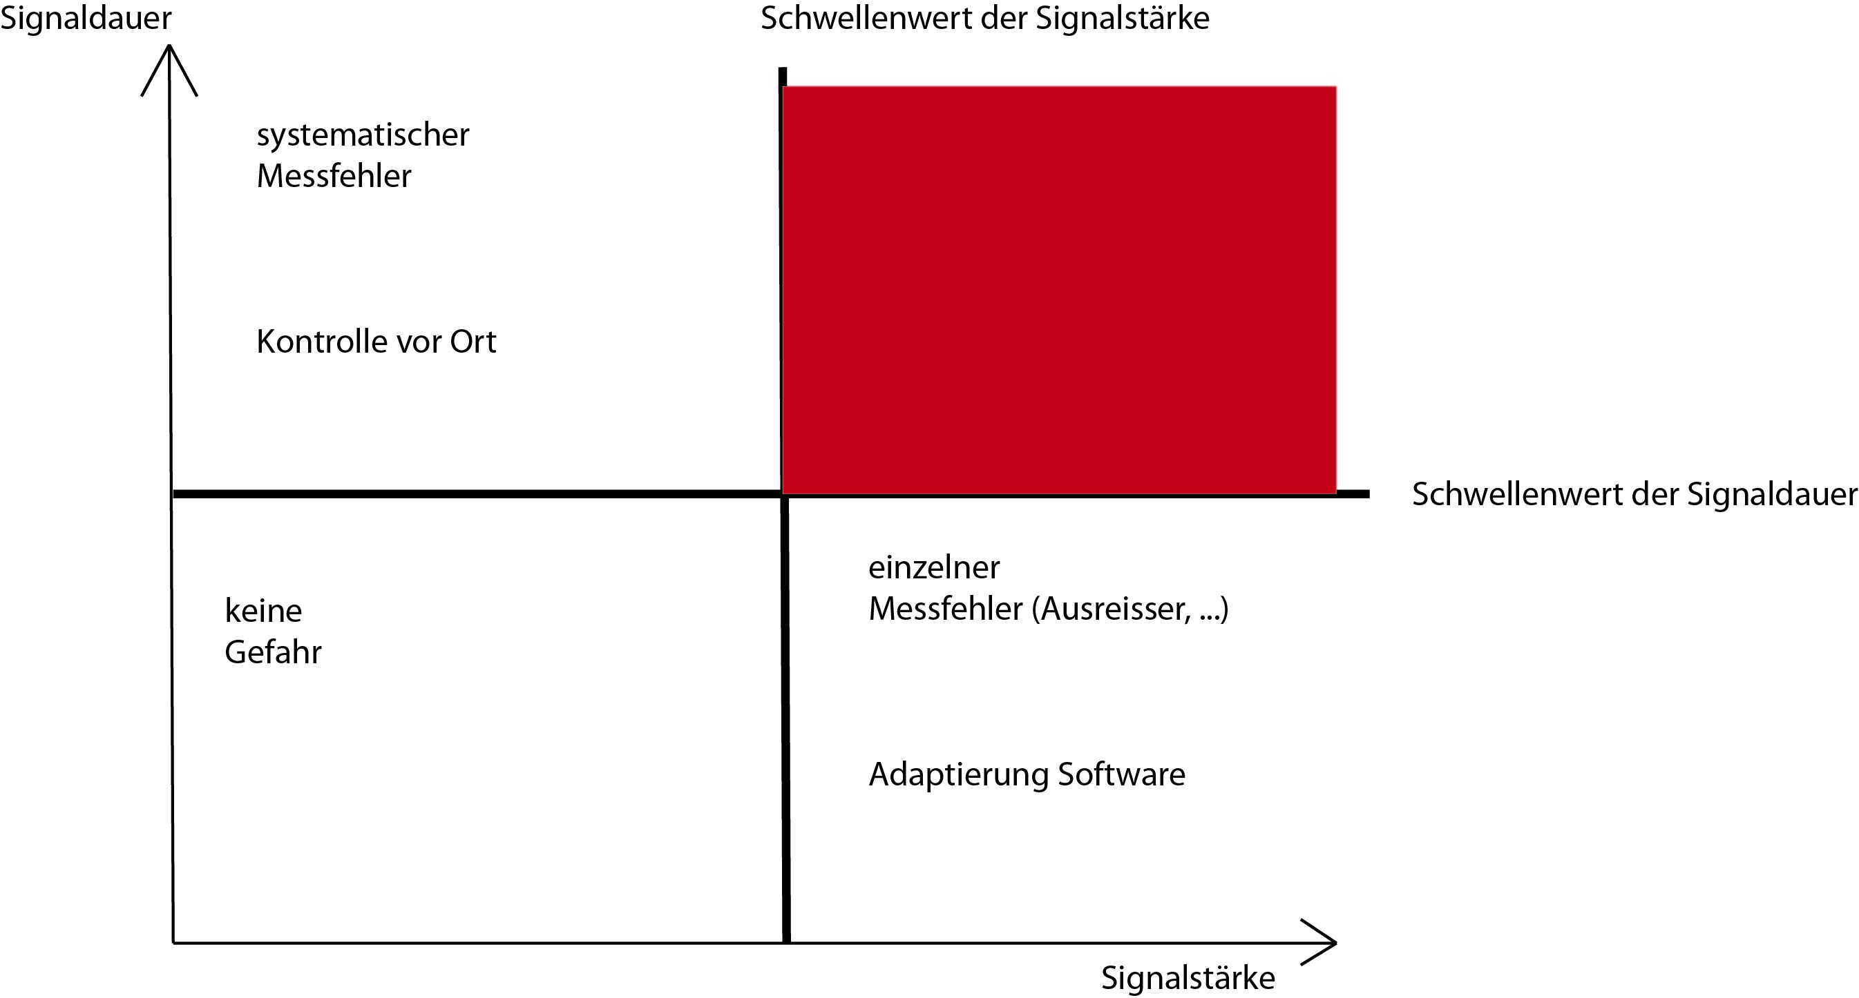
Abbildung 5: Darstellung zur Schwellenwertfestlegung (Quelle: Schmidt 2002)

Nach Schmidt (2002) ist im Alarmplan geregelt, welche Entscheidungsträger und/oder Institutionen, in Abhängigkeit der vorliegenden Warnungsstufe, in welcher Reihenfolge informiert werden. Der Maßnahmenplan beinhaltet alle möglichen Reaktionen/Sofortmaßnahmen auf eine Alarmierung, wieder in Abhängigkeit der vorliegenden Warnstufe, von welchen Entscheidungsträger und/oder Institutionen und in welchem zeitlichen Ablauf umzusetzen sind. Die Konzeption eines schlüssigen Alarm- und Maßnahmenplans hat immer in Absprache und in enger Zusammenarbeit mit der betreffenden Gesellschaft zu erfolgen. Ein Beispiel wie diese Pläne im Kontext eines Warnsystems für die ÖBB aussehen könnte wird im folgenden Abschnitt wiedergegeben.
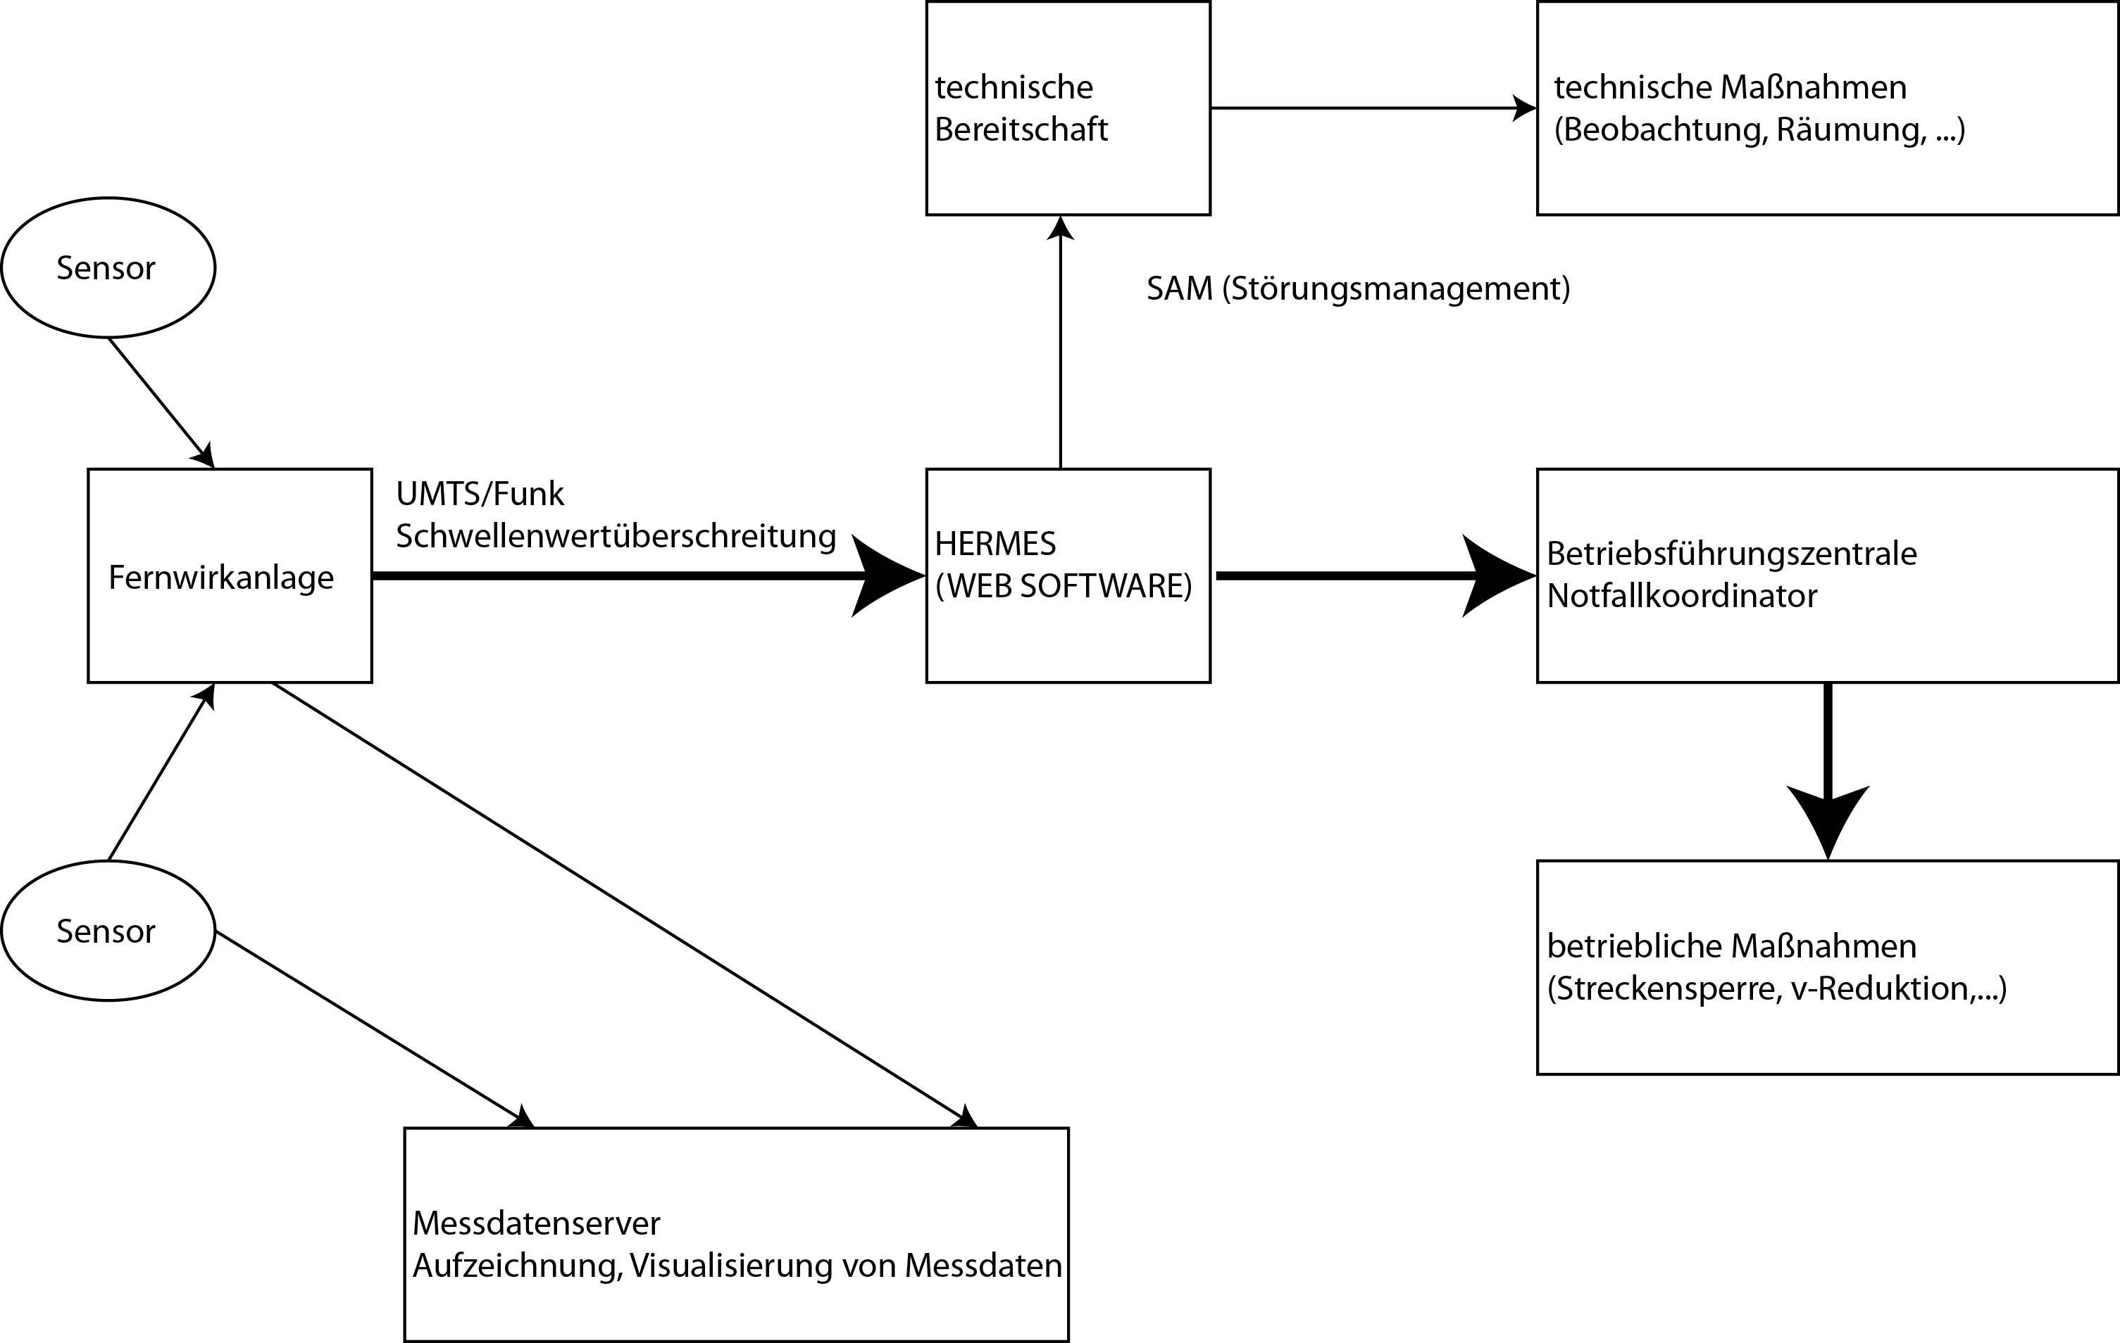
Abbildung 6: Ablauf einer Alarmierung innerhalb des ÖBB-Naturgefahrenmanagements (Quelle: Rachoy 2012, geändert)

In der Abbildung xx wird der allgemeine Ablauf einer Warnung des Naturgefahrenmanagements der ÖBB dargestellt. Demzufolge erfolgt die Datenweitergabe einem strikten Muster. Von den jeweiligen Messsensoren werden die Prozessdaten gesammelt, ausgewertet und archiviert. Im nächsten Schritt teilt sich der Datenfluss, entsprechend der Anforderungen des Zielortes, auf. Die Einspeisung der erhobenen Messdaten und die darauf basierenden Analysen erfolgt über eine von der ÖBB betrieben Fernwirkanlage. Über diese Anlage werden die Daten innerhalb des ÖBB Naturgefahrenmanagements an die jeweiligen Entscheidungsträger verteilt.
Es werden die gesamten Daten, Rohdaten und Ergebnisse, auf einen Messdatenserver via Funk/UMTS gespielt und abgelegt. An den Informationsverteiler der ÖBB „HERMES“ werden nur bereits ausgewertete Daten, ebenfalls via FUNK/UMTS, weitergeleitet. Das „HERMES-System“ verteilt die Daten an den technischen Bereitschaftsdienst vor Ort und an den Notfallkoordinator in der Betriebsführungszentrale. Der technische Bereitschaftsdienst besteht aus einem fachlich ausgebildeten Team. Es liegt durchaus im Bereich des Möglichen, diesem Team detailreiche Inforationen über die aktuelle Situation im Einsatzbereich zukommen zu lassen. Demnach wird das Störungsmanagement (kurz SAM) mit Informationen über die variable Disposition anhand der Niederschlagsauswertung (Wetterradar) und über Informationen des aktuellen Pegelstands/Durchfluss in seiner Tätigkeit unterstützt. SAM wird somit eine Art Vorwarnung zugesandt, anhand welcher über technische Maßnahmen (z.B.: Beobachtung vor Ort, Räumung, …) entschieden werden kann. Der Notfallkoordinator hingegen sitzt in der Betriebsführungszentrale weit entfernt vom Gefahrenbereich und ist weder fachlich in der Lage die Informationen zu interpretieren, noch steht dafür genügen Zeit zur Verfügung. Der Notfallkoordinator soll nur die Information erhalten, welche betrieblichen Sofortmaßnahmen er zu welchem Zeitpunkt einzuleiten hat (Ja/Nein-Abfrage). Die betrieblichen Maßnahmen der ÖBB umfassen Geschwindigkeitsreduzierung, Streckenabschnittsperren und dergleichen. Eine Adaption/Weiterentwicklung dieser Maßnahmen in Zusammenhang mit der Warnung des Radargerätes ist durchaus realisierbar.
Ein ähnlicher Alarmierungsablauf wurde bereits im Testlauf „Grosstal-Lawine“ in Ischgl angewandt. Der positive Abschluss dieser Testphase lässt vermuten, dass der Naturgefahren-Radar auch im Naturgefahrenmanagement der ÖBB sein volles Potential entwickeln kann.

PROJEKTVERLAUF MACHBARKEITSSTUDIE
Im Rahmen der Phase 1 „Machbarkeitsstudie“ der Verkehrsinfrastrukturforschung (VIF 2011) wurde die Kooperation des universitären Instituts für Alpine Naturgefahren und der Radarentwicklungsfirma H&S Hochfrequenztechnik GmbH forciert. Die Kombination aus wissenschaftlichem Verständnis in der Naturgefahrenmaterie und dem überdurchschnittlich hohem technischen Knowhow in der Hochfrequenzradartechnik, stellt ein souveränes Grundgerüst für die zufriedenstellende Erfüllung, der seitens der Auftraggeber gestellten Anforderungen an die Auftragnehmer.
Das Ziel der Arbeitsgemeinschaft ist es dem Auftraggeber nicht nur eine Machbarkeits- bzw. Potentialstudie über den Einsatz von Hochfrequenzradartechnik im Naturgefahrenbereich zu liefern, sondern bereits die vorläufigen Resultate der ersten Testläufe von Hard- und Software zu präsentieren. Zu diesem Zweck wurden bisher zwei Testläufe mit unterschiedlichen Anforderungen an das Warnsystem erfolgreich initiiert und abgeschlossen. Im ersten Testlauf wurde das Gerät für die Verifikation von künstlich ausgelösten Lawinen herangezogen. Darüber hinaus sollten auch Spontanlawinen detektiert und anhand eines eigen entwickelten Auswertungsalgorithmus analysiert werden. In Kooperation mit den zuständigen Akuteren wurde der potentielle Einsatz des Radargerätes als selbstständig operierendes Warnsystem getestet und evaluiert (Kogelnig et al. 2012). Im zweiten Testlauf wurden die Prinzipien und das Potential der Warnanlage im Bereich von fluviatilen Naturgefahrenprozessen überprüft. Dazu wurde die Hardware am Lattenbach in Grins (Tirol) installiert und in Betrieb genommen.

Testlauf Lawinendetektion „Grosstal-Lawine“
Das Paznaun ist ein etwa 40 km langes Tal im südwesten von Tirol, umgeben von Gipfeln der Ostalpen. Eine wichtige Haupteinnahmequelle in dieser Region ist der Wintertourismus. Die ökonomisch wichtigsten Gemeinden (See, Kappl, Ischgl und Galtür) sind durch die B188 „Paznauntalstrasse“ miteinander verbunden. Aufgrund der exponierten Lage im hochalpinen Raum ist dieser Verkehrsweg an mehreren Knotenpunkten von Lawinen bedroht, weswegen im Sommer 2011 ein in Österreich bis dato innovatives Projekt gestartet wurde. Das Lawinenrisiko für die B188 sollte durch den Einsatz von temporären Schutzmaßnahmen, künstliche Lawinenauslösung und deren Verifikation, auf ein Minimum reduziert werden. Dieses Projekt bezweckte die Anzahl der Tage an denen die Straße für Personenverkehr gesperrt war, signifikant zu reduzieren.
Der Einsatz von Methoden der künstlichen Lawinenauslösung ist weitgehend bekannt und wird in dieser Studie nicht weiter behandelt.
Das Radargerät wurde am gegenüber der „Grosstal-Lawine“ liegenden Talboden in einer Entfernung von ca. 1.800 m installiert. Durch eine permanente Abtastung der Entstehungs- und Transitzone des Lawinenpfades war es möglich, gleichermaßen den Sprengerfolg der künstlichen Auslösung wie auch den Abgang von spontanen Lawinen, speziell bei schlechten Sichtverhältnissen und Dunkelheit, zu detektieren, um entsprechende Sofortmaßnahmen in die Wege leiten zu können. Einschränkungen während des Systemtests waren nur die Notwendigkeit des Sichtkontaktes auf das Projektgebiet sowie auch die durch den Öffnungswinkel limitierte Beobachtungsfläche auf eine Breite von ca. 170 m.
Der erste Geräteeinsatzes in der Wintersaison 2011/12 zeigte, dass nach anfänglich vereinzelten Fehlalarmen aufgrund von störenden Umwelteinflüssen (z.B.: starke Wind Verwirbelungen mit einhergehendem Schneetreiben, …) eine Adaptierung des Schwellenwertes für die Alarmierung notwendig ist. Im Laufe des ersten Betriebsmonats waren die Ursachen für die einzelnen Fehlalarme ausgemacht und die Anfangsprobleme gänzlich behoben worden. Die restliche Wintersaison lieferte der Naturgefahren-Radar zuverlässige Daten und Information über Naturereignisse im Beobachtungsgebiet (Kogelnig et al. 2012).

Insgesamt wurden in der Wintersaison 2011/12 achtzehn Lawinenabgänge durch das Radargerät erfolgreich detektiert. Von diesen achtzehn Lawinen wurden lediglich sechs künstlich ausgelöst, während weitere fünfzehn allesamt Spontanlawinen waren. Nimmt man die wenigen Fehlalarme im Anfangsmonat aus der Dateninterpretation heraus, so konnte eine hundertprozentige Detektionsrate für diesen Testlauf ermittelt werden. Anhand statistischer Auswertungen der gewonnen Radardaten, konnte eine Vielzahl an lawinenspezifischen Parameter gewonnen werden. Die wohl wichtigsten gemessenen Parameter sind die in Echtzeit gemessene Information über die Lawinendetektion (Lawinenabgang ja oder nein), ein bisher qualitativer Überblick über die ganzheitliche Intensität der Lawine. Im derzeitigen Stadium des Projektes kann die Lawinenintensität durch die korrespondierende PC Software, über eine fein abgestufte Farbskala, visualisiert und ausgewertet werden. Somit erhält der Betrachter die Information welche Intensität zu welchem Zeitpunkt entlang der Lawinenbahn auftrat. Ebenfalls wäre eine quantitative Auswertung dieser Dateninformation möglich, bedarf es jedoch noch einiger weiterführender Analysen. Diese Art der Informationsbereitstellung hat sich bisher besonders für Präsentationszwecke und Einführungsveranstaltungen bestens geeignet (Abbildung xx).
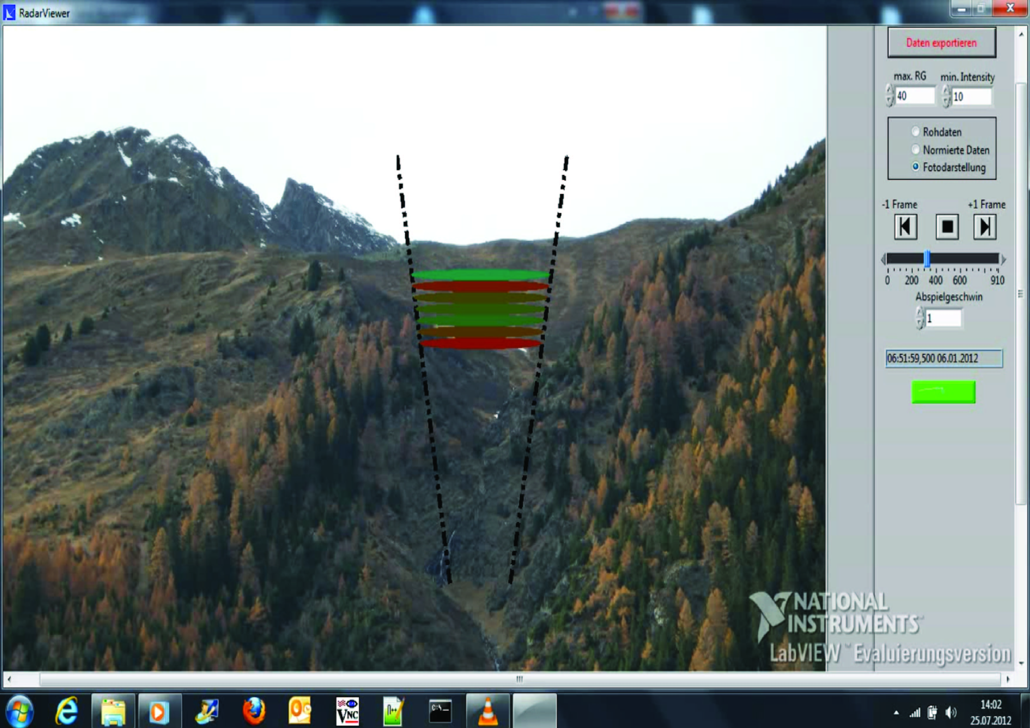
Abbildung 7: Darstellungsmöglichkeit der Lawinenintensität (Quelle: Institut für Alpine Naturgefahren 2012)

Darüber hinaus lässt sich mithilfe der gewonnen Geschwindigkeitsdaten der Verlauf der Lawinenfrontgeschwindigkeit ermitteln. In Kogelnig et al. (2012) wurde der vom Radargerät gemessene Geschwindigkeitsverlauf mit dem einer in SamosAT (Granig and Oberndorfer 2007, Sampl 2007, Tollinger and Agerer 2011) simulierten Lawine verglichen. Das Resultat findet sich in Abbildung 8 wieder. Ansatzweise korrelierten die gemessen und die simulierten Lawinengeschwindigkeit recht gut miteinander. Die vorläufigen Ergebnisse deuten darauf hin, dass der Informationsoutput des Naturgefahren-Radar sehr wohl auch für die weitere Kalibrierung von Lawinendyanikmodellen herangezogen werden kann und daher auch in wissenschaftlichen Bereichen seine Anwendung finden wird.
Ferner konnten durch eine detaillierte Zeitmessungsauswertung mehrere aufschlussreiche Aspekte im zeitlichen Verlauf des Lawinenabganges und innerhalb des Warnsystems aufgefunden werden. So war es einerseits möglich eine statistische Aussage über potentielle Frühwarnzeiten zu schaffen, sowie andererseits durch die Zeitmessung von der künstlichen Auslösung bis hin zum letzten Messpunkt (Range Gate) der Detektion eine durchschnittliche Geschwindigkeit der Lawinenmasse berechnet werden konnte. Aus dieser Information lässt sich evt. bei genaueren Analysen jenen Zeitpunkt errechnen, an dem die Lawinenmasse am wahrscheinlichsten den Einwirkungsraum erreichen wird. Eine Aufstellung der Zeitmessungen erfolgt in Tabelle xx.

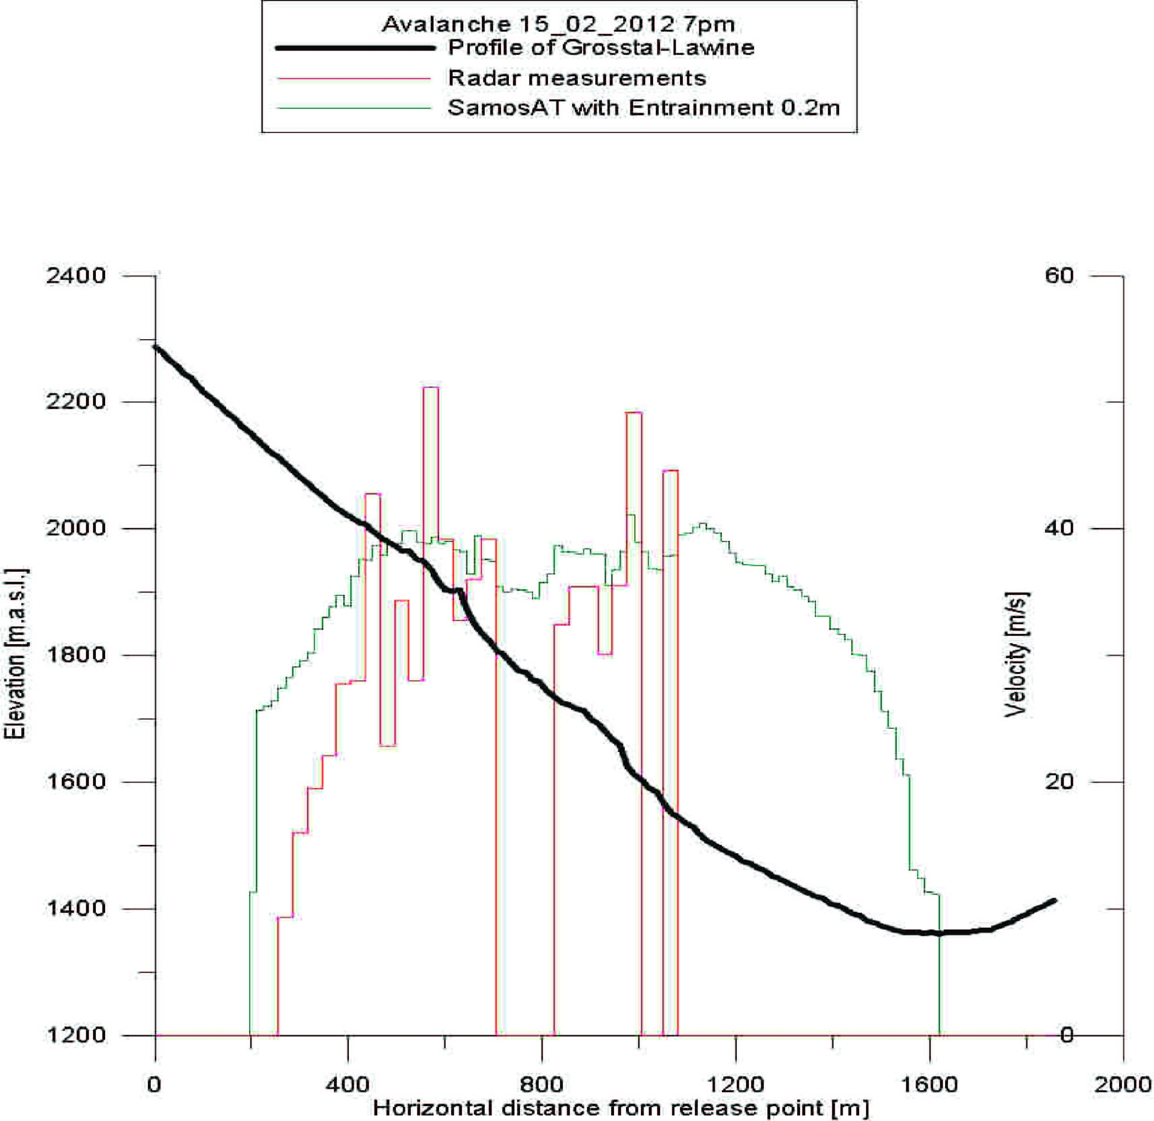
Abbildung 9: Darstellung der gemessenen Lawinenfrontgeschwindigkeit des Radars (rot), modellierte Lawinenfrontgeschwindigkeit durch SamosAT (grün) und das Profil der Grosstal-Lawine (schwarz) (Quelle: Kogelnig et al. 2012)

Zeitparameterauswertung Grosstal-Lawine Winter 2011/12 (Anzahl 18 Lawinen)
 | Mittelwert [s] | Median [s]
Zeit von Auslösung bis zum letzten Range Gate | 26 | 28
Zeit von Alarmierung bis zum letzten Range Gate | 17 | 12
Zeit von Auslösung bis Alarmierung (Warnzeit) | 7 | 5
Tabelle 3: Zeitparameterauswertung Grosstal-Lawine Winter 2011/12 (Quelle: Institut für Alpine Naturgefahren 2012)

Testlauf Murgangdetektion „Lattenbach“
Der Lattenbach, seit über 100 Jahren ein Arbeitsfeld des Forsttechnischen Dienst der Wildbach- und Lawinenverbauung, besitzt ein ca. 5.3 km² großes Einzugsgebiet, in welchem die tektonische Grenze zwischen Silvrettakristallin und den Nördlichen Kalkalpen verläuft, wodurch es für großräumige Massenverlagerungen prädestiniert ist. Trotz zahlreicher aktiver Schutzmaßnahmen ist das Siedlungsgebiet in Grins und Pians, am nur geringmächtig ausgeprägten Ablagerungskegel im Außenbogen der Sanna, durch Muren und geringfügig durch Lawinen bedroht (Hübl et al. 2004). Im Rahmen der Machbarkeitsstudie VIF 2011 wurde ein Radargerät zur Überwachung des Lattenbaches nächst der Gemeinde Grins aufgebaut, installiert und in Betrieb genommen. Als Ziel wurde ein praxisnaher Testlauf angestrebt, um die Prinzipien und das Potential des Naturgefahren-Radar für die Warnung von Muren und anderen fluviatilen Prozessen zu prüfen. Das Radargerät wurde an einer Brücke auf einer eigens dort platzierten Halterung - eine Art Mast - angebracht. Mit dem von uns ausgesendeten Radarkegel lässt sich das Bachbett permanent auf eine Länge von ca. 700 m flussaufwärts abtasten. Die Messungen der Radaranlage wurden des weiteren mit den Messergebnissen von zwei Ultraschallpegeln zur Messung des Pegelschlüssels kombiniert. Ein Lagenskizze sowie eine Illustration der Anlage am Lattenbach finden sich in Abbildung xx wieder.
Grundlegend wurde getestet in wie weit die Anlage an sich, im Gegensatz zur Lawinendetektion, justiert und die PC Software für fluviatile Prozesse adaptiert werden müssten, um zuverlässige Informationen über die aktuelle Situation im Bachbett liefern zu können. Ferner wurde festgestellt, dass nicht nur größere Ereignisse detektiert werden konnten, sondern auch der aktuelle Abfluss gemessen werden konnte. Abbildung 10 zeigt einen breiten Peak um Kanal 200. Dieser Peak korreliert mit der momentanen Fließgeschwindigkeit der Wassers. Die Peak Position gibt nun Aufschluss über die Geschwindigkeit und die Fläche unter dem Peak gibt den Rückstreuquerschnitt wieder, welcher je nach Wassermenge variiert.
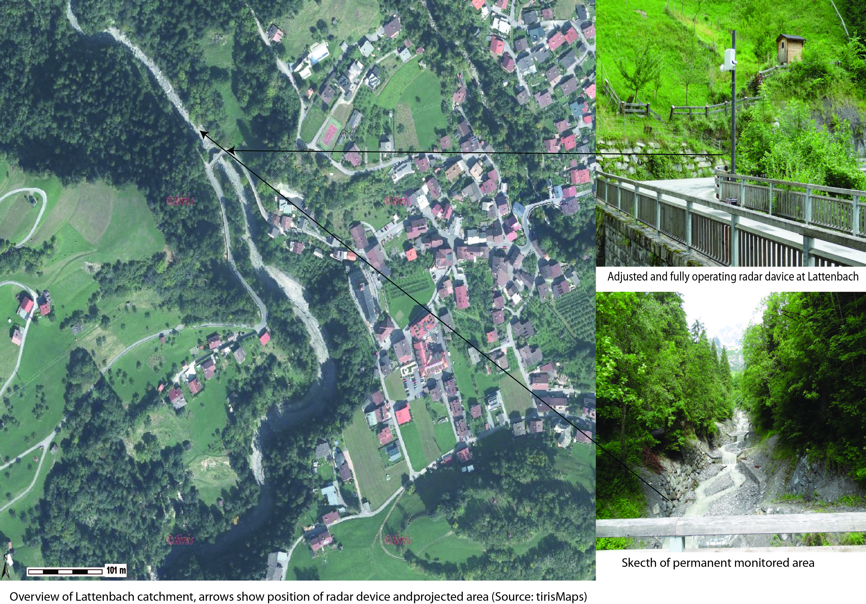
Abbildung 11: Lageskizze der Radaranlage am Lattenbach (Quelle: Institut für Alpine Naturgefahren 2012)

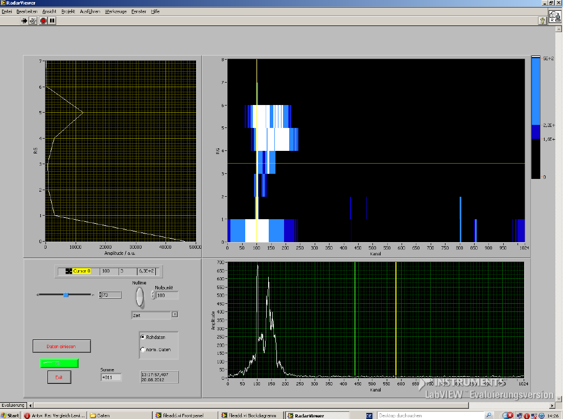
Abbildung 12: Messung des Pegelschlüssels anhand gewonnener Radardaten (Quelle: Institut für Alpine Naturgefahren 2012)

Die gesammelten Daten werden derzeit zusammen mit den Ultraschallpegelmessungen interpretiert. Aus dem Ergebnis dieser Studie wird eine quantitative Aussage über den momentanen Durchfluss des Lattenbaches erwartet. Zudem wurde im Laufe der Sommersaison 2012 mehrmals starker Niederschlag detektiert. Abbildung xx zeigt die Auswertung eines solchen Starkniederschlagereignisses vom 20. August 2012 um 21:30 Uhr in Ischgl, wobei bemerkenswert hohe Rückstrahlwerte entlang des gesamten Beobachtunsggebiets aufgezeichnet wurden. Innerhalb der weißen Bereiche ist die größte Niederschlagsmenge zu erwarten. Werden die aufgezeichneten Radardaten mit jenen einer Niederschlagswage im selbigen Einzugsgebiet gekoppelt, wäre auch eine quantitative Aussage über die Niederschlagshöhe und Niederschlagsintensität möglich. Weiterführende Untersuchungen hinsichtlich dieser Datenquelle sind innerhalb der Projektpartner besprochen jedoch noch nicht weiter konkretisiert worden.
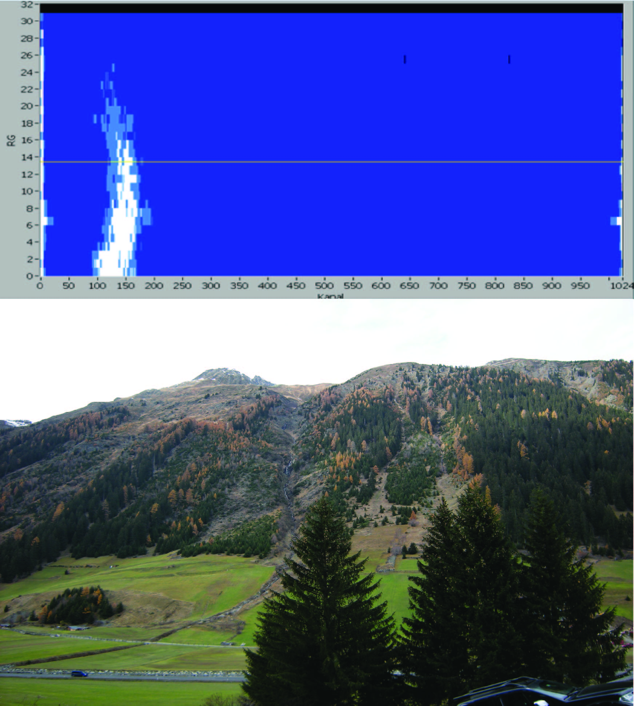
Abbildung 13: Darstellung der Auswertung eines Starkniederschlages in Ischgl (Quelle: Institut für Alpine Naturgefahren 2012)

Am Abend des 26. September 2012 gab es im Lattenbach ein kleines Murgangereignis. Dieses wurde vom Naturgefahren-Radar aufgezeichnet und ausgewertet. Die Auswertung wird in Abbildung xx gezeigt. Darin ist zu erkennen ist der Messverlauf über den gesamten September in 10 Minuten-Schritten. Auf der X-Achse ist die Geschwindigkeit und auf der Y-Achse der Zeitpunkt der Messungen aufgetragen. Es ist deutlich zu erkennen, dass anfangs des Monats eine Justierung der Anlage passierte und das um Frame (=Zeitpunkt der Messung) 3.500 das Ereignis vom 26. September zu sehen ist. Im Zuge des ersten Testlaufes wurde der Alarm, da der voreingestellte Schwellenwert überschritten wurde, via Funk als SMS und Email an das Institut für Alpine Naturgefahren und an die H&S Hochfrequenztechnik GmbH übermittelt.
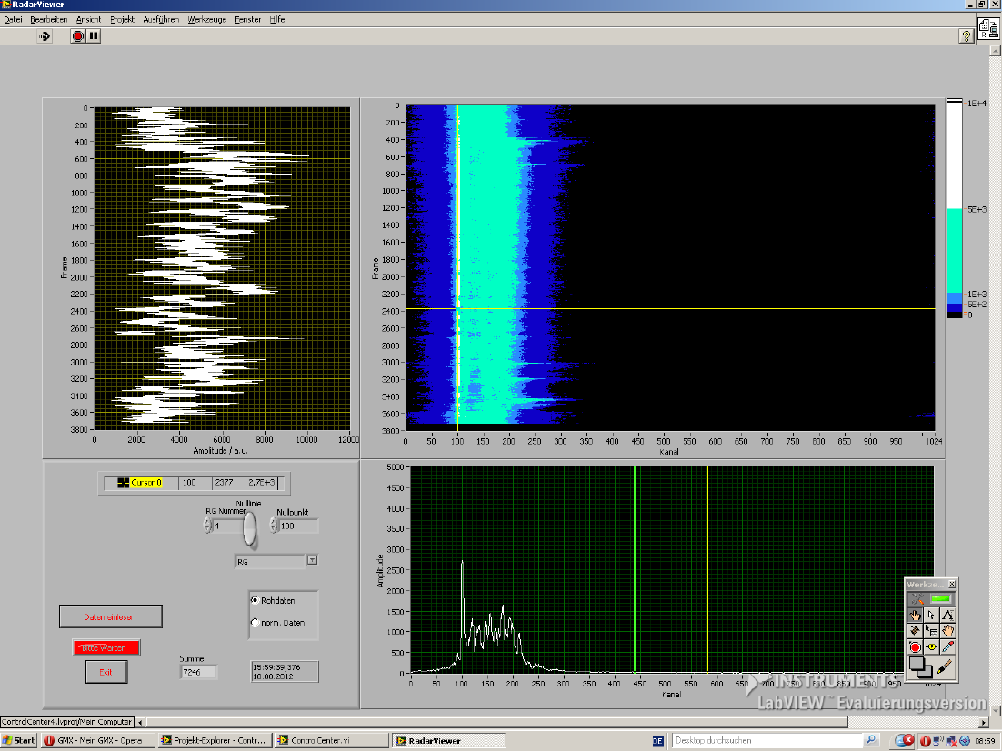
Abbildung 14: Auswertung des Murgang-Ereignisses am 26. September 2012 am Lattenbach (Quelle: Institut für Alpine Naturgefahren 2012

ZUSAMMENFASSUNG DES PROJEKTVERLAUFS
Die Erfahrungen aus den ersten beiden praxisnahen Testläufen in der Wintersaison 2011/12 und im Sommer 2012 zeigten auf beeindruckende Art und Weise das enorme Potential der präsentierten Radartechnik, im Einsatz als selbstständiges Warn- und Monitoring System. Wie unsere derzeitigen Testergebnisse beweisen, können sowohl Schneelawinen als auch fluviatile Naturgefahrenprozesse mit dem Naturgefahren-Radar detektiert werden. Zudem wurde festgestellt, dass mit dem Einsatz der Radartechnik der Projektpartner H&S Hochfrequenztechnik GmbH auch Wasserstände und Pegelschlüssel ermittelt werden können, sowie auch eine Detektion von Starkniederschlagereignissen möglich ist. Über den gesamten Zeitraum der beiden Testläufe gab es keinerlei Einschränkungen der Messungen durch Umwelteinflüsse und/oder Sekundärprozesse. Selbst kalte Temperaturen bis -20° C oder Sommertage mit über 35° C hatten das System in keinerlei Hinsicht beeinflusst.
Derzeit werden viele Ressourcen in die Verbesserung der PC Software und der Weiterentwicklung des Analysealgorithmus investiert, um viele Auswertungsstudien zu standardisieren und u.a. geeignete Datenformate und Schnittstellen für eine Reibungslose Markteinführung des Systems zu gewährleisten. Es ist unumgänglich, dass vor Inbetriebnahme des Warnsystems eine Art Testphase absolviert werden sollte, um die geeigneten Schwellenwerte für die Alarmierung in Relation zum Naturgefahrenprozess und den Beobachtungsgebiet, sowie dem jeweiligen Schutzbedürfnis zu definieren. So soll sichergestellt werden, dass die Anzahl der Fehlalarme minimiert werden und dennoch bereits kleinere, jedoch potentiell gefährliche, Prozesse detektiert werden und eine entsprechende Alarmierung erfolgen kann.
Wie die Aufzeichnung der Prozesse an sich gut funktionierte, so hat auch die Datenverarbeitung und die Weitergabe dieser reibungslos gelang. Die Adaptierung der PC Software wurde per Funk von Grambach (Graz) aus per Funk erledigt. Die standardmäßig angebrachte digitale Kamera lieferte hochaufgelöste Bilder und ließ sich über das Internet ansteuern. Während der Testphase wurden die Alarmsignale an die Projektpartner per Funk übermittelt. Die Datenpakete konnten auch vor Ort via LAN ausgelesen werden, womit die Funktionalität der Datenverarbeitung- und Weitergabe zu Genüge bewiesen sei.

Unter der ganzheitlichen Intensität einer Lawine ist eine Relation von bewegter Lawinenmasse und der Lawinengeschwindigkeit in Richtung des Radargerätes zu verstehen.
Die Ultraschallpegel befinden sich in unmittelbarer Nähe des Abtastbereichs des Radars.

